PROCEDIMIENTO PARA ATENDER QUEJAS, RECLAMOS Y SUGERENCIAS

Tiene como objetivo atender, gestionar y solucionar satisfactoriamente las quejas, reclamos y sugerencias que se presenten ante la Sala Administrativa del Consejo Seccional de la Judicatura del Tolima.

Los usuarios Judiciales internos o externos pueden presentar sus quejas, reclamos y sugerencias a través de la página Web de la Rama Judicial agotando el siguiente procedimiento.

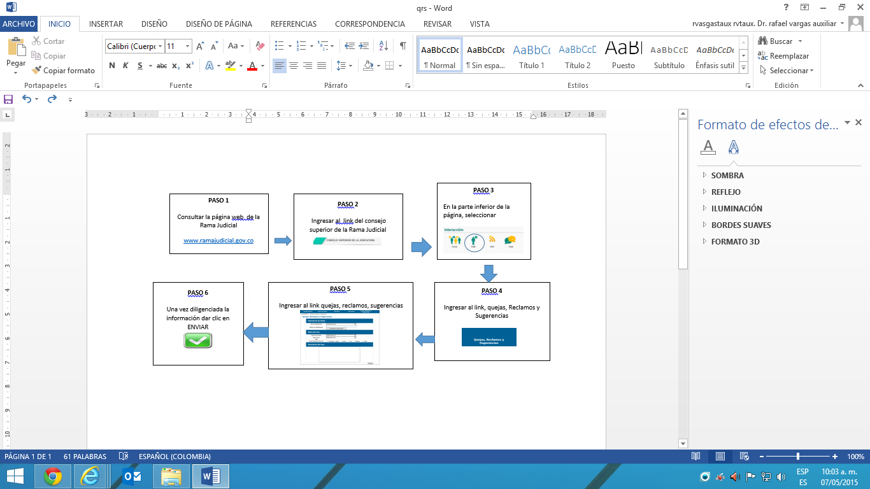

SISTEMA INTEGRADO DE GESTION DE CALIDAD Y MEDIO AMBIENTE

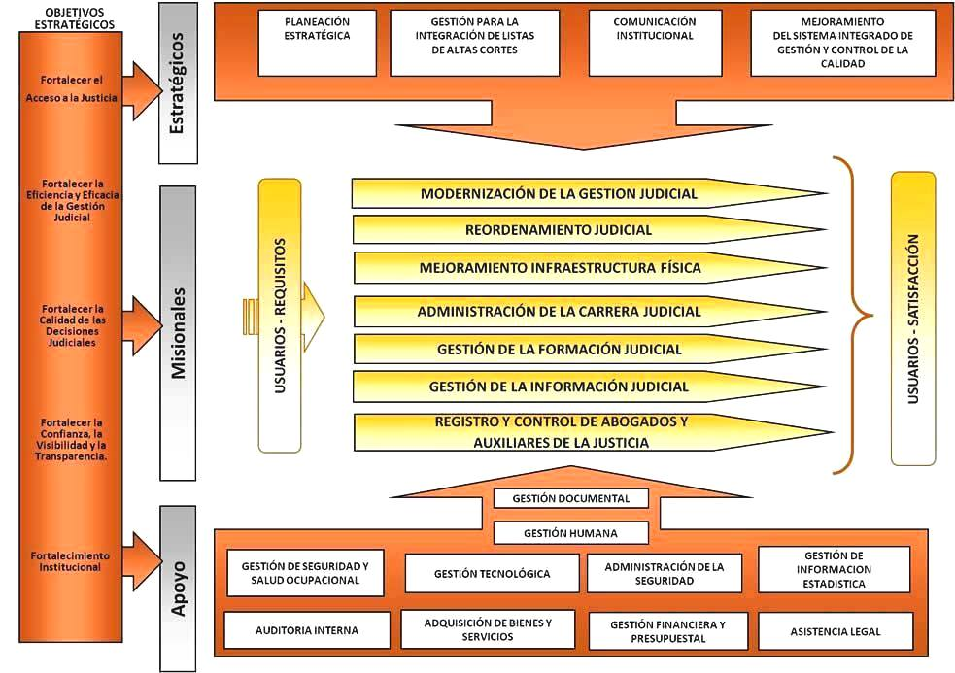



"La Tierra no es herencia de nuestros padres sino préstamo de nuestros hijos”

TALENTO HUMANO

Se Reitera a todos los Servidores Judiciales que el plazo para radicar las Novedades de Personal, Incapacidades, vacaciones y demás en la Oficina de Talento Humano, es dentro de los primeros 10 días de cada mes.

CONSULTA PÁGINA WEB.

La Sala Administrativa recuerda a los servidores judiciales del Distrito, que los Actos emitidos por ésta Corporación (Acuerdos, Circulares y Resoluciones), deben ser consultados de manera periódica por todos los funcionarios y empleados, para efectos de que se enteren de las decisiones adoptadas por la Sala y para que SE atiendan los requerimientos hechos de manera particular a los despachos

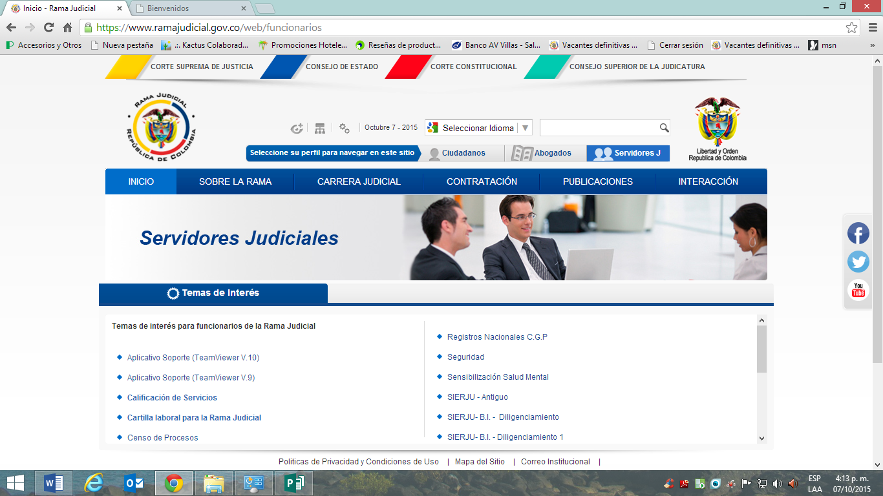

Consejo Seccional de la Judicatura del Tolima
“Siempre en búsqueda de la paz con justicia social de calidad”

Alta Dirección

RAFAEL VARGAS TRUJILLO
Presidente Sala Administrativa

ANGELA STELLA DUARTE GUTIERREZ
Magistrada Sala Administrativa

CESAR AUGUSTO MOLINA SUAREZ
Director Seccional de Administración Judicial

“Recuerda que lo más importante respecto a cualquier empresa, es que los resultados no están en el interior de sus paredes. El resultado de un buen negocio es un cliente satisfecho”
TERCER TRIMESTRE
2018

INVITACION PREMIO EXCELENCIA DE LA JUSTICIA

La Corporación Excelencia en la Justicia (CEJ), en desarrollo de su misión de promover transformaciones tendientes a satisfacer el anhelo colectivo de una pronta y cumplida justicia para todos los colombianos, es consciente de la importancia de apoyar y valorar el papel de los operadores de justicia, la academia y las ONG que desarrollan iniciativas en la materia. Por este motivo, y con la finalidad de aportar a la tarea de mejorar la calidad de nuestra justicia, ha creado el Premio Excelencia en la Justicia, que es entregado cada dos años como un reconocimiento a las mejores prácticas.

El premio convoca proyectos desarrollados en el curso de últimos dos años que sean pioneros en el aumento de la calidad en la prestación de los servicios de justicia en términos de eficiencia, simplificación, modernización; en la recuperación de la confianza ciudadana en el Sistema; en el mejoramiento del acceso a la justicia y el servicio al ciudadano; y en la aplicación de Tecnologías de la Información y las Comunicaciones (TIC), alrededor de áreas como: justicia formal; mecanismos alternativos de solución de conflictos (MASC); justicia comunitaria; atención a víctimas; trabajo sociedad civil y academia.

El pasado 1 de mayo se abrió la convocatoria para postular prácticas a la VII versión del Premio y las postulaciones se recibirán hasta el hasta el próximo 1 de septiembre.

La información ampliada de la convocatoria y el formulario de inscripción al Premio Excelencia en la Justicia se encuentran disponibles en nuestra página web www.cej.org.co, también puede escribirnos a info@cej.org.co o comunicarse al 6237365 en la ciudad de Bogotá.

HORA CALIDAD
En los meses de julio, agosto, septiembre del año en curso, en cumplimiento al cronograma de actividades diseñado dentro de la Matriz de Comunicaciones, se llevaron a cabo reuniones, con la participaron de los empleados deL Consejo Seccional de la Judicatura del Tolima y la Dirección Seccional, espacio en el cual se desarrollaron actividades recreativas y lúdicas dirigidas a resaltar los objetivos y principios del SIGCMA.

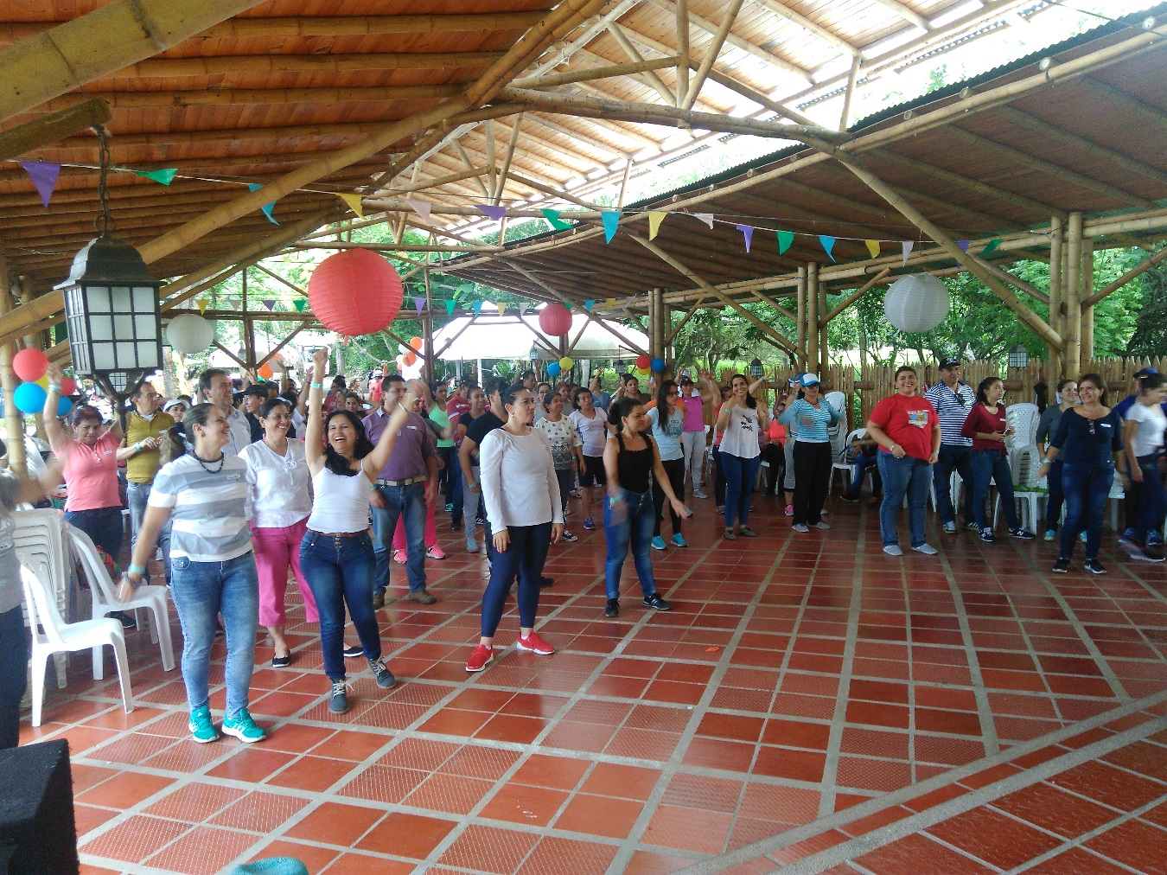

CAPACITACION PARTICIPACIÓN EN LAS ACTIVIDADES ACADÈMICAS RELACIONADAS CON EL ÁREA DE DERECHO PENAL

Con el fin de dar cumplimiento a la aplicación de las políticas, planes y objetivos establecidos en el plan Sectorial de Desarrollo 2015-2018, el Consejo Superior de la Judicatura a través de la Escuela Judicial “Rodrigo Lara Bonilla” dará inicio a la ejecución de las actividades académicas contempladas en el Plan de Formación de la Rama Judicial para la vigencia 2018, aprobado mediante Acuerdos PCSJA18-10981 del 09 de mayo de 2018 y PCSJA18-10997 del 23 de mayo de 2018, entre las que se incluyen capacitaciones dirigidas a formar Magistrados, Jueces y Empleados Judiciales de la Especialidad Penal, que desempeñen sus labores en los diferentes distritos judiciales de todo el país, las cuales procuran contribuir con el continuo mejoramiento de la administración de justicia en Colombia.



SOPAS DE LETRAS
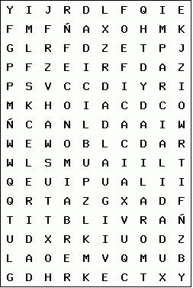
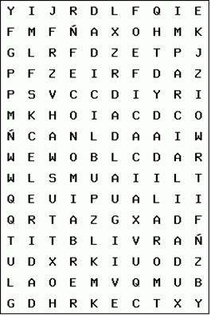

CELERIDAD, ECONOMIA, EFICACIA, IGUALDAD, IMPARCIALIDAD, MORALIDAD, PUBLICIDAD

